盐城师范学院 信息工程学院
实验报告
课程名称：算法实现训练
班级 | 信178软件工程 | 学号 | 17263829 | 姓名 | 赵宜珺
实验地点 | 平西 | 实验日期 | 2019-10-23 | 实验学时 | 2
实验名称 | 实验五：哈夫曼编码
实验类型 | 验证性 综合性 设计性
哈夫曼编码
哈夫曼编码的基本思路略请参考《算法与数据结构》或《算法设计与分析》理论课教材。
实验目的与要求：
实现哈夫曼编码程序。
要求:
- 从一仅包括ASCII或只有英文字母的文本文件中统计每个字符频度。
- 通过哈夫曼程序根据上述统计的字符频度进行编码，构建其对应的编码表。
- 根据编码表对文本文件中的字符重新编写，形成二进制文件。比较二进制文件和原文本文件大小，计算压缩比。

实验环境(包括软件平台和硬件平台) ：
选用的语言：C/C++/Java/Python 开发工具： Eclipse
实验内容及要求 (含源程序)：源代码，实现过程分析。
叶节点：
package edu.yctu.huffman.node;

public class Node<T> implements Comparable<Node<T>> {

private T data;
private int weight;
private Node<T> left;
private Node<T> right;

public Node(T data, int weight) {
this.data = data;
this.weight = weight;
}

/**
* 获取节点数据
*/
public String toString() {
return "data:" + data + " " + "weight:" + weight;
}

/**
* 节点权值比较方法
*
* @param o
* @return
*/
public int compareTo(Node<T> o) {

if (this.weight > o.weight)
return 1;
else if (this.weight < o.weight)
return -1;
return 0;
}

public void setData(T data) {
this.data = data;
}

public void setWeight(int weight) {
this.weight = weight;
}

public T getData() {
return data;
}

public int getWeight() {
return weight;
}

public void setLeft(Node<T> node) {
this.left = node;
}

public void setRight(Node<T> node) {
this.right = node;
}

public Node<T> getLeft() {
return this.left;
}

public Node<T> getRight() {
return this.right;
}

}

工具类：
package edu.yctu.huffman.util;

import java.io.File;
import java.io.FileInputStream;
import java.io.FileOutputStream;
import java.io.IOException;
import java.util.HashMap;
import java.util.Set;
/**
* 工具类
*
* @author 赵宜珺
*
*/
public class FileOperation {

FileOutputStream fos;// 申明文件输出流对象
FileInputStream fis; // 申明文件写入流对象

/**
* 通过文件获取数组的方法
*
* @param str
*/
public int[] getArrays(File file) {
int[] arrays = new int[256];
try {
FileInputStream fis = new FileInputStream(file);
int ascii = 0;
while ((ascii = fis.read()) != -1) {
arrays[ascii]++;
}
fis.close();
} catch (IOException e) {
e.printStackTrace();
}
return arrays;
}

/**
* 读取文件获取01码
*/
public String GetStr(HashMap map, File file) {
String str = ""; // 定义字符串储存01码
try {
FileInputStream fis = new FileInputStream(file);
int value = 0;
while ((value = fis.read()) != -1) {
str += map.get((char)value + ""); // 取单字符对应的01码，累加到字符串中
}
fis.close();
} catch (IOException e) {
e.printStackTrace();
}
return str;
}

/**
* 写HashMap到文件（写入编码个数+第一个key+第一个value所占字节数+value最后一个字节的补0情况+第一个value的若干字节+下一个key+。。。。）
*/
public void writeHashMap(HashMap<String, String> map, File file) {
int size = map.size(); // 获取编码的个数，即HashMap中的键值对个数
String temp = ""; // 存放临时8位01字符串
int value = 0; // 存放01字符串转化得到的ASCII值
try {
fos = new FileOutputStream(file);
fos.write(size); // 写HashMap长度
System.out.println("HashMap长度：" + size);
Set<String> keySet = map.keySet(); // 获取HashMap存放key的容器
java.util.Iterator<String> it = keySet.iterator();// 通过容器获取迭代器
while (it.hasNext()) // 迭代判断，有下一个key
{
String key = it.next(); // 取出下一个key
String code = map.get(key); // 取出code
System.out.println("key:" + key + " code:" + code);
fos.write(key.charAt(0)); // 写key值
System.out.println("写key值：" + key.charAt(0));
int a = code.length() / 8;// 能存满的字节数
System.out.println("能存满的字节数：" + a);
int b = code.length() % 8;// 剩余的位数
System.out.println("剩余的位数：" + b);
int c = 1; // 值对应的存储的字节数
if (b == 0) // 无剩余位
{
System.out.println("无剩余位");
c = a;
fos.write(c); // 写code的字节数
System.out.println("写code字节数:" + c);
fos.write(0); // 写补0数，为0个
System.out.println("写补0数：+0");
for (int i = 0; i < a; i++) // 写code值
{
temp = "";
for (int j = 0; j < 8; j++) {
temp += code.charAt(i * 8 + j);
}
value = StringToInt(temp);
fos.write(value); // 逐一把code的每一位写出去
System.out.println("写value：" + value);
}
} else {
System.out.println("有剩余位");
c = a + 1;
fos.write(c); // 写code的字节数
System.out.println("写code字节数：" + c);
fos.write(8 - b); // 写补0数
System.out.println("写补0数：" + (8 - b));
for (int i = 0; i < 8 - b; i++) // 补0
{
code += "0";
}
System.out.println("补0后的code：" + code);
for (int i = 0; i < c; i++) {
temp = "";
for (int j = 0; j < 8; j++) {
temp += code.charAt(8 * i + j);
}
System.out.println("temp：" + temp);
value = StringToInt(temp);
fos.write(value); // 逐一写code，包括补的0
System.out.println("写value：" + value);
}
}
}
} catch (IOException e) {
e.printStackTrace();
}
}

/**
* 把文档转化为的HFM编码写入文件
*/
public void writeHFMcode(String HFMcode) {
int len = HFMcode.length(); // 获取HFMcode长度
int a = len / 8; // 求出完整的字节的数目
System.out.println("完整的字节数目：" + a);
int b = len % 8; // 求出剩余的位数
System.out.println("补0的数目：" + b);
String temp = ""; // 临时存放8位数据
int value = 0; // 存放8位01转化得到的值
try {
if (b == 0) // 无不足八位的部分，不需要补0
{
fos.write(0); // 写补0数
for (int i = 0; i < a; i++) {
temp = "";
for (int j = 0; j < 8; j++) {
temp += HFMcode.charAt(i * 8 + j);
}
value = StringToInt(temp);
fos.write(value); // 写HFMcode
}
} else // 需要补0
{
int c = 8 - b; // 计算补0数
fos.write(c); // 写补0数
for (int i = 0; i < c; i++) // 补0
{
HFMcode += "0";
}
for (int i = 0; i < a + 1; i++) {
temp = "";
for (int j = 0; j < 8; j++) {
temp += HFMcode.charAt(i * 8 + j);
}
value = StringToInt(temp);
fos.write(value); // 写HFMcode
}
}
fos.close(); // 写完关闭资源
} catch (IOException e) {
e.printStackTrace();
}
}

/**
* 把01字符串转化为ASCII码
*
* @param temp
* @return
*/
public int StringToInt(String temp) {
int value = 0;
for (int i = 0; i < 8; i++) {
int x = temp.charAt(i) - 48;
if (x == 1) // 为1则累加入value
{
// System.out.println("x==1时的i："+i+"本次累加："+Math.pow(2,7-i ));
value += Math.pow(2, 7 - i); // 表示2的(7-i)次方
}
}
return value;
}

/**
* 把数值转化为01字符串
*
* @param value
*/
public String IntToString(int value) {
String temp1 = ""; // 存放反的字符串
String temp = ""; // 存放正的字符串
while (value > 0) // 逐渐取出各个二进制位数，字符串为反向的
{
temp1 += value % 2;
value = value / 2;
}
for (int i = temp1.length() - 1; i >= 0; i--) {
temp += temp1.charAt(i);
}
return temp;
}

/**
* 把数值转化为01字符串，数值范围在0~255,01串不超过8位
*
* @param value
*/
public String IntToStringEight(int value) {
String temp1 = ""; // 存放反的字符串
String temp = ""; // 存放正的字符串
int add = 0;
while (value > 0) // 逐渐取出各个二进制位数，字符串为反向的
{
add++;
temp1 += value % 2;
value = value / 2;
}
add = 8 - add;
for (int i = 0; i < add; i++)// 添0至8位
{
temp1 += "0";
}
for (int i = temp1.length() - 1; i >= 0; i--) // 反向的字符串获取正向的字符串
{
temp += temp1.charAt(i);
}
return temp;
}

/**
* 对外部的接口，实现把压缩后的数据和信息写入压缩文件
*
* @param fileCompress
*/
public void compressFile(File fileCompress, HashMap<String, String> map, String HFMcode) {
writeHashMap(map, fileCompress); // 写HashMap的数据
writeHFMcode(HFMcode); // 继续写HFMcode 01字符串
}

/**
* 解压获取HashMap
*
* @param fileCompress
*/
public HashMap<String, String> readHashMap(File fileCompress) {
HashMap<String, String> mapGet = new HashMap<>();
try {
fis = new FileInputStream(fileCompress);
int keyNumber = fis.read(); // 读取key的数量
System.out.println("读取的key的数量：" + keyNumber);
String key = ""; // HashMap的键值对
String code = ""; // 未去0的字符串
String codeRZ = "";// 去0的字符串
int length = 0; // 表示还原后的字符串的理论长度，解决字符串前面的0的问题
int byteNum = 1; // 当前code占了几个字节
int addZero = 0; // 补0数
int value = 0; // 临时储值
int zeroLength = 0;// code没有1的时候的字符串长度
for (int i = 0; i < keyNumber; i++) {
key = (char)fis.read() + ""; // 获取key值
byteNum = fis.read(); // 获取code的字节数
System.out.println("读取字节数：" + byteNum);
addZero = fis.read(); // 读取补0数量
System.out.println("读取补0数量：" + addZero);
if (addZero == 0) // 没有补0，是整字节数
{
for (int k = byteNum - 1; k >= 0; k--) {
value += fis.read() * (Math.pow(2, k * 8));
System.out.println("读取value值：" + value);
}
code = IntToString(value);// 把数值转为01code
value = 0;// 清零
length = 8 * byteNum - code.length();// 计算在前面要补多少0
if (code.length() == 0) // 若code内数字都为0，只要去掉尾部即可
{
zeroLength = length - addZero; // 计算有多少个0
for (int k = 0; k < zeroLength; k++) {
codeRZ += "0";
}
} else // code值不为0，补充前面的0，去掉后面的0
{
for (int k = 0; k < length; k++) {
codeRZ += "0";
}
for (int k = 0; k < code.length() - addZero; k++) {
codeRZ += code.charAt(k);
}
}
} else // 有补0
{
for (int k = byteNum - 1; k >= 0; k--) {
value += fis.read() * (Math.pow(2, k * 8));
System.out.println("读取value值：" + value);
}
code = IntToString(value);// 把数值转为01code
value = 0;// 清0
System.out.println("转化得到的code：" + code);
length = 8 * byteNum - code.length();// 计算在前面要补多少0
if (code.length() == 0) // 若code内数字都为0，只要去掉尾部即可
{
zeroLength = length - addZero; // 计算有多少个0
for (int k = 0; k < zeroLength; k++) {
codeRZ += "0";
}
} else // code值不为0，补充前面的0，去掉后面的0
{
for (int k = 0; k < length; k++) {
codeRZ += "0";
}
for (int k = 0; k < code.length() - addZero; k++) // 不要后面的0
{
codeRZ += code.charAt(k);
}
}

}

System.out.println("读取的key值：" + key + " 读取的code值:" + codeRZ);
mapGet.put(codeRZ, key); // 把读取到的键值对存入创建的HashMap
codeRZ = ""; // 清空
}
} catch (IOException e) {
e.printStackTrace();
}
return mapGet;
}

/**
* 获取压缩文件中的数据，还原哈夫曼编码01串
*/
public String readHFMStr() {
String str1 = ""; // 存放获取到的直接的01字符串
String str = ""; // 存放去掉补0的字符串
int value = 0;
String temp = "";
try {
int addZero = fis.read(); // 读取整个文件的补0个数
while ((value = fis.read()) != -1) {
temp = IntToStringEight(value); // 把每个字节的数据转化为八位的01
str1 += temp;
}
if (addZero != 0) // 有补0，获取补0前的字符串
{
for (int i = 0; i < str1.length() - addZero; i++) // 补0的部分不赋值
str += str1.charAt(i) + "";
return str;
}
fis.close();
} catch (IOException e) {
e.printStackTrace();
}
return str1;
}

/**
* 写入文件的保存路径（写文件）
*
* @param str
* @param mapGet
* @param fileCompress
*/
public void writeFile(String str, HashMap<String, String> mapGet, File fileCompress) {
try {
fos = new FileOutputStream(fileCompress); // 获取文件输出流
int len = str.length();// 获取01串的长度
System.out.println("准备解码的01码长度：" + len);
String temp = ""; // 临时存放段的01字符串
for (int i = 0; i < len; i++) {
temp += str.charAt(i);
// System.out.println("temp值："+temp);
if (mapGet.containsKey(temp)) {
fos.write(mapGet.get(temp).charAt(0)); // 一个字符的字符串转字符然后写出
System.out.println("解压了一个字符:" + mapGet.get(temp).charAt(0) + " 它的01原码是：" + temp + " 此时的i为：" + i);
temp = "";
}
}
fos.close();
} catch (IOException e) {
e.printStackTrace();
}
}

/**
* 对外部的接口，实现解压文件，获取HashMap和文件内容
*
* @param fileCompress,压缩文件目录
* @param fileUncompress，解压到的目录
*/
public void uncompressFile(File fileCompress, File fileUncompress) {
HashMap<String, String> mapGet = readHashMap(fileCompress); // 获取哈希表
// Set<String> set = mapGet.keySet();
// Iterator<String> it = set.iterator();
// while(it.hasNext())
// {
// String key = it.next();
// System.out.println("key"+key+"code"+mapGet.get(key));
// }
String str = readHFMStr(); // 获取01字符串
System.out.println("读取到的哈夫曼01串：" + str);
writeFile(str, mapGet, fileUncompress); // 写文件到保存路径
}

}

测试类：
package edu.yctu.huffman.test;

import java.io.File;
import java.util.Arrays;
import java.util.HashMap;
import java.util.LinkedList;

import edu.yctu.huffman.node.Node;
import edu.yctu.huffman.util.FileOperation;
/**
* 测试类
*
* @author 赵宜珺
*
*/
public class HFMcompression {

public static void main(String[] args) {
HFMcompression hc = new HFMcompression();
File file = new File("data1.txt");// 源文件地址
FileOperation fo = new FileOperation();
int[] a = fo.getArrays(file);
System.out.println(Arrays.toString(a)); // 打印
LinkedList<Node<String>> list = hc.createNodeList(a);// 把数组的元素转为节点并存入链表
for (int i = 0; i < list.size(); i++) {
System.out.println(list.get(i).toString());
}
Node<String> root = hc.CreateHFMTree(list); // 建树
System.out.println("打印整棵树、、、、");
hc.inOrder(root); // 打印整棵树
System.out.println("获取叶子结点哈夫曼编码");
HashMap<String, String> map = hc.getAllCode(root);// 获取字符编码HashMap
System.out.println("开始从文件获取str串");
String str = fo.GetStr(map, file);
System.out.println("转化得到的01字符串：" + str);
File fileCompress = new File("data2.txt");// 压缩文件地址
fo.compressFile(fileCompress, map, str); // 生成压缩文件
File fileUncompress = new File("data3.txt");// 压缩文件地址
fo.uncompressFile(fileCompress, fileUncompress);// 解压文件至fileUncompress处
}

/**
* 把获得的数组转化为节点并存在链表中
*
* @param arrays
* @return
*/
public LinkedList<Node<String>> createNodeList(int[] arrays) {
LinkedList<Node<String>> list = new LinkedList<>();
for (int i = 0; i < arrays.length; i++) {
if (arrays[i] != 0) {
String ch = (char)i + "";
Node<String> node = new Node<String>(ch, arrays[i]); // 构建节点并传入字符和权值
list.add(node); // 添加节点
}
}

return list;
}

/**
* 对链表中的元素排序
*
* @param list
* @return
*/
public void sortList(LinkedList<Node<String>> list) {
for (int i = list.size(); i > 1; i--) {
for (int j = 0; j < i - 1; j++) {
Node<String> node1 = list.get(j);
Node<String> node2 = list.get(j + 1);
if (node1.getWeight() > node2.getWeight()) {
int temp;
temp = node2.getWeight();
node2.setWeight(node1.getWeight());
node1.setWeight(temp);
String tempChar;
tempChar = node2.getData();
node2.setData(node1.getData());
node1.setData(tempChar);
Node<String> tempNode = new Node<String>(null, 0);
tempNode.setLeft(node2.getLeft());
tempNode.setRight(node2.getRight());
node2.setLeft(node1.getLeft());
node2.setRight(node1.getRight());
node1.setLeft(tempNode.getLeft());
node1.setRight(tempNode.getRight());
}
}

}

}

/**
* 建树的方法
*
* @param list
*/
public Node<String> CreateHFMTree(LinkedList<Node<String>> list) {
while (list.size() > 1) {
sortList(list); // 排序节点链表
Node<String> nodeLeft = list.removeFirst();
Node<String> nodeRight = list.removeFirst();
Node<String> nodeParent = new Node<String>(null, nodeLeft.getWeight() + nodeRight.getWeight());
nodeParent.setLeft(nodeLeft);
nodeParent.setRight(nodeRight);
list.addFirst(nodeParent);
}
System.out.println("根节点的权重：" + list.get(0).getWeight());
return list.get(0);// 返回根节点
}

public HashMap<String, String> getAllCode(Node<String> root) {
HashMap<String, String> map = new HashMap<>();
inOrderGetCode("", map, root);
return map;
}

/**
* 查询指定字符的哈夫曼编码（中序遍历）
*
* @param code
* @param st
* @param root
* @return
*/
public void inOrderGetCode(String code, HashMap<String, String> map, Node<String> root) {
if (root != null) {
inOrderGetCode(code + "0", map, root.getLeft());

if (root.getLeft() == null && root.getRight() == null)// 存储叶子结点的哈夫曼编码
{
System.out.println(root.getData());
System.out.println(code);
map.put(root.getData(), code);
}
inOrderGetCode(code + "1", map, root.getRight());
}
}

/**
* 中序遍历输出整棵树
*
* @param root
* @return
*/
public void inOrder(Node<String> root) {
if (root != null) {
inOrder(root.getLeft());

if (root.getData() != null)
System.out.println(root.getData());

inOrder(root.getRight());
}

}
}

实现过程分析：
流式按字节读文件，并统计频度存入LinkedList，利用LinkedList建立哈夫曼树。根据哈夫曼树求得每个节点的哈夫曼编码，进行压缩。

实验结果及分析：实验结果的截图，运行结果分析。

频度：
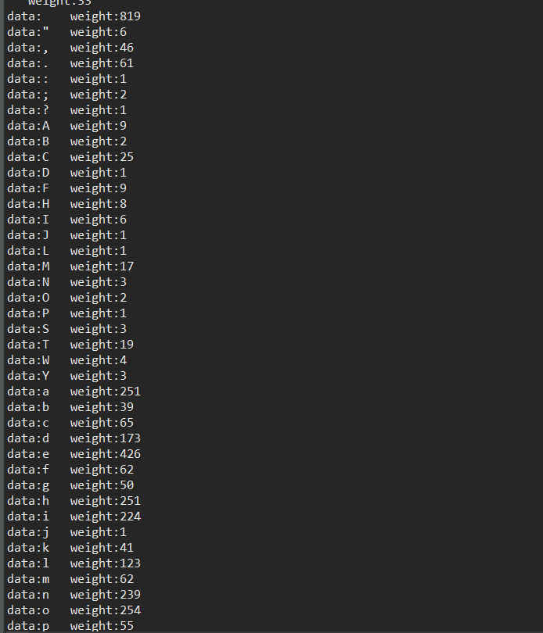

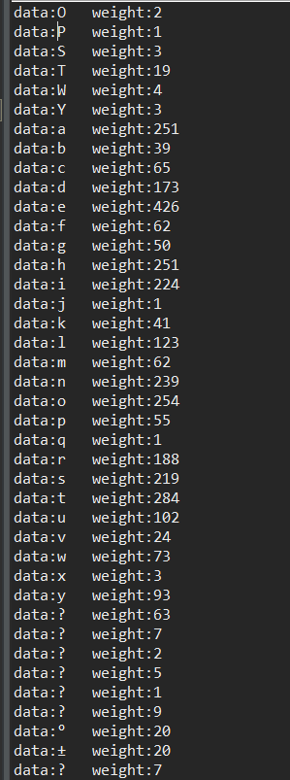

编码：
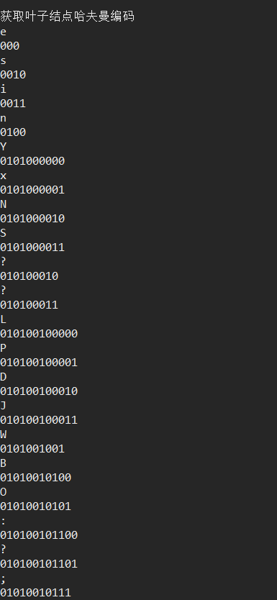

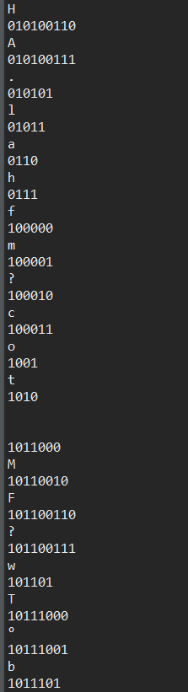

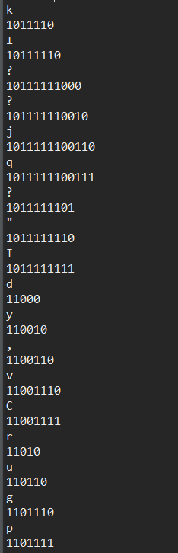

压缩后的文件与源文件对比：
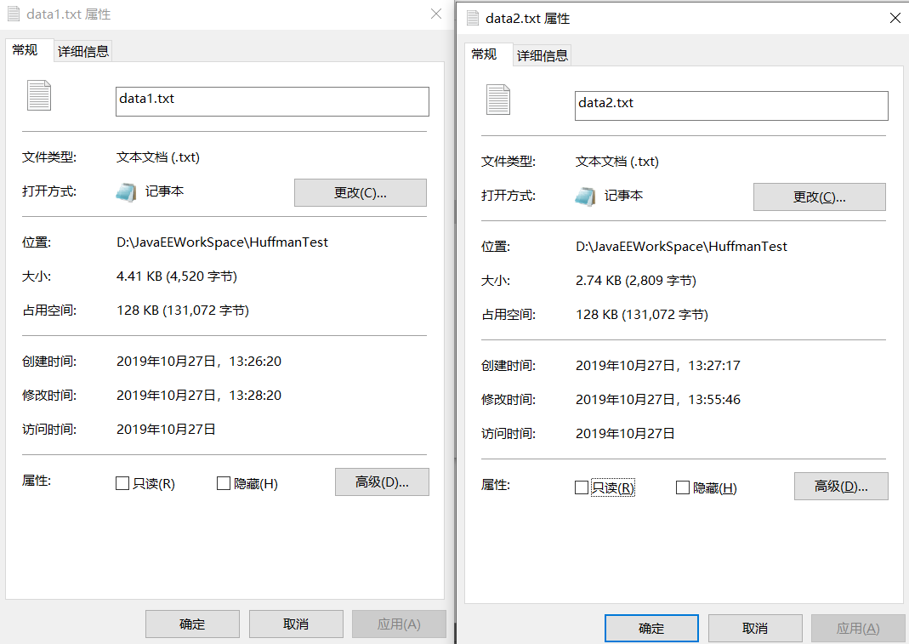

压缩比：2809/4520*100%=62%，所以压缩比为38%

运行结果分析：
可以看到，源文件被压缩了38%，可见哈夫曼编码是一种优秀的压缩算法

成绩: 教师签名: 柳盛 日期:

